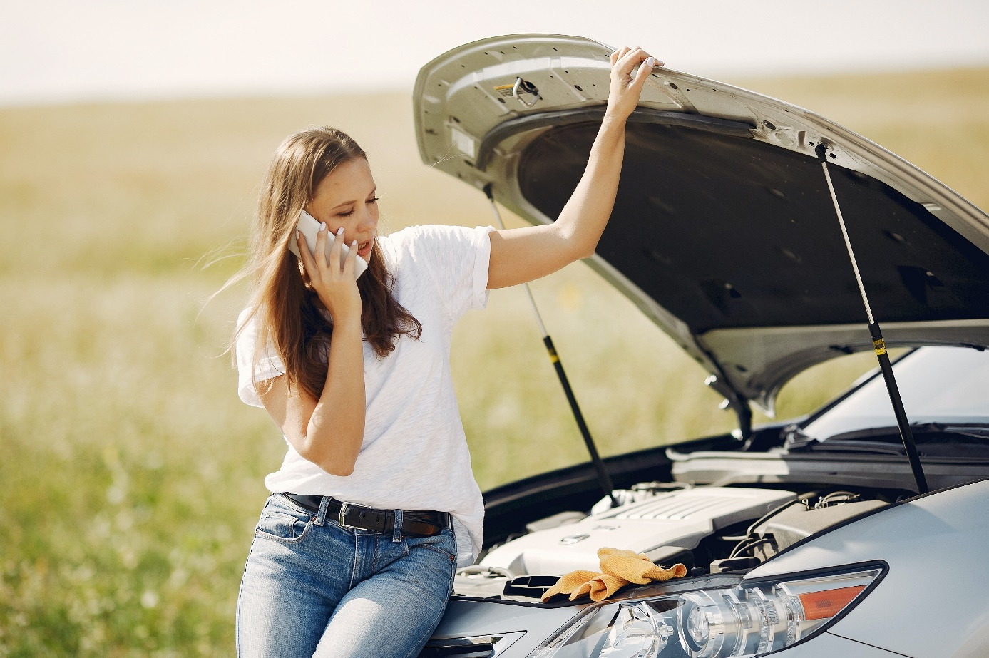
Heb ik recht op pechhulp als ik in iemand anders zijn auto rij ?
Voor pechhulp hanteren verzekeraars verschillende services. ANWB heeft de persoonsgebonden pechhulp. Allianz heeft de kenteken pechhulp en Blijdatikrij.nl de gezinspechhulp.
Persoonsgebonden pechhulp
Er zijn twee manieren hoe de verzekeraar pechhulp kan bieden. De eerste is ANWB persoonsgebonden pechhulp. Met de persoonsgebonden pechhulp maakt het niet uit in welke auto je rijd, jij persoonlijk hebt recht op pechhulp. Dit brengt wel als nadeel met zich mee dat anderen die jouw auto mogen lenen of er in rijden geen recht hebben op deze pechhulp. Je kan dus met verschillende eigen voertuigen een beroep doen op de wegenwacht service. Dit geld voor maximaal 2 kentekens per jaar.
Kenteken pechhulp
Bij kenteken pechhulp maakt het niet uit wie er in jouw auto rijd. Zolang de auto een probleem heeft is er recht op pechhulp. In dit geval is de auto verzekerd voor pechhulp en niet de persoon. Als de auto veel uitgeleend wordt en je geen zorgen wil maken over eventuele pech is deze pechhulp beter.

Gezinsdekking
Naast de dekking op de auto of persoon is er ook gezinsdekking. Gezinsdekking is iets dat in het buitenland wel vaker voorkomt. Het maakt bij gezinsdekking niet uit met welk voertuig er gereden wordt. Zelfs als er op een fiets gereden wordt. Het gaat dan vooral om de zekerheid van het hele gezin, vaak in meer afgelegen plekken. Ook als er weinig mogelijkheid is om elkaar te helpen is het veiligheidsgevoel erg fijn. Het nadeel kan zijn dat er wel een eigen bijdrage van €60,- geld voor elke pechoproep in Nederland.

Welke pechhulp past bij mij ?
- Persoonsgebonden pechhulp
Persoonsgebonden pechhulp is voornamelijk verstandig als je in verschillende auto’s rijd en je het liefst één pechhulp verzekering hebt voor verschillende eigen voertuigen.
- Kenteken pechhulp
Kentekenpechhulp is pechhulp gebonden aan de auto. Als iemand anders in de auto rijd of deze gedeeld wordt met verschillende personen is de kenteken pechhulp voordelig. Zo hoeft iedereen apart niet een verzekering af te sluiten voor hetzelfde voertuig.
- Gezinsdekking
Gezinsdekking heeft als grootste voordeel dat je hele gezin verzekerd is voor pechhulp. Het maakt dan ook niet uit met welk voertuig je pech hebt. Wel geldt er een €60,- eigenbijdrage voor de pechoproep. Als er dus echt hulp nodig is zijn alle leden van het gezin gezamenlijk verzekerd.

